

**سند مرور مدل مورد كاربرد سامانه باشگاه مشتریان**

|  |  |
| --- | --- |
| شناسه سند | DPV.LYS.ReUCM |
| نگارش | 1.0 |
| تاريخ ارائه | 18/03/1395 |
| شرح سند | **اين سند، مرور مدل مواردكاربرد پروژه ی سامانه باشگاه مشتریان ورانگر است. در بخش اول اين سند ابتدا كنشگرها و موارد كاربرد را شرح داده سپس به سازماندهي آنها مي­پردازيم. بخش دوم سند نيز شامل شرح دقيق موارد كاربرد در قالب گردش رخدادها، شرط­ها، نيازمندي­ها، سناريوي كلي و نقاط گسترش است. چنانچه نياز به وجود سند جداگانه­اي با عنوان اطلاعات تكميلي وجود داشته باشد، اين سند نيز در راستاي تكميل سند مدل موارد كاربرد سامانه باشگاه مشتریان تهيه خواهد گرديد.** |

شركت داده کاوان پیشرو ایده ورانگر

اين سند جهت استفاده در شركت داده کاوان پیشرو ایده ورانگر تهيه شده است و هرگونه تكثير از اين سند در خارج از محدوده مورد توافق ممنوع مي‏باشد.

**سوابق نگارش و مرور**

|  |  |  |  |
| --- | --- | --- | --- |
| تاريخ | نام | سمت | شرح |
| 18/03/95 | مريم شاكري | تحليل**­**گر | تهيه نسخه 1.0 (پيش نويس) |
| 23/03/95 | فرید ظفرحیدری | مدير محصول | مرور و بازبینی نسخه 1.0 |
| 24/03/95 | مریم شاکری | تحلیل گر | تهیه نسخه 1.1 |
| 25/03/95 | مریم شاکری | تحلیل گر | ادامه نگارش نسخه 1.1 |
| 26/03/95 | فرید ظفرحیدری | مدیر محصول | مرور و بازبینی نسخه 1.1 |
| 26/03/95 | مریم شاکری | تحلیل گر | تهیه نسخه 1.2 |
| 29/03/95 | مریم شاکری | تحلیل گر | ادامه نگارش نسخه 1.2 |
| 30/03/95 | مریم شاکری | تحلیل گر | نگارش نسخه 1.3 |
| 31/03/95 | مریم شاکری | تحلیل گر | نگارش نسخه 1.4 |
| 01/04/95 | مریم شاکری | تحلیل گر | نگارش نسخه 1.4.1 |
| 02/04/95 | فرید ظفرحیدری، هومن احمدی، مریم شاکری | مدیر محصول، مدیر تولید، تحلیل گر | مرور و بازبینی پروتوتایپهای مدیریت مشتری، اطلاعات کارت، سابقه فعالیت |
| 02/04/95 | مریم شاکری | تحلیل گر | نگارش نسخه 1.5 |
| 05/04/95 | مریم شاکری | تحلیل گر | ادامه ی نگارش نسخه 1.5 |
| 06/04/95 | مریم شاکری | تحلیل گر | ادامه ی نگارش نسخه 1.5 |
| 08/04/95 | مریم شاکری | تحلیل گر | نگارش نسخه 1.6 |
| 09/04/95 | مریم شاکری | تحلیل گر | ادامه ی نگارش نسخه 1.6 |
| 12/04/95 | مریم شاکری | تحلیل گر | ادامه ی نگارش نسخه 1.6 |
|  | آرمان فضلی | مدیر عامل |  |

# مرور مدل مورد كاربرد

در اين بخش به بررسي كنشگرها و مواردكاربرد مختص آنها در پروژه سامانه باشگاه مشتریان ورانگر مي‌پردازيم. با مطالعه اين بخش شما مي‌توانيد قابليت‌ها،‌ محدوديت‌ها و خصوصيات كيفي كنشگرها و موارد كاربرد را مرور كنيد.

# كنشگرها

* **نمودار كنشگرها**

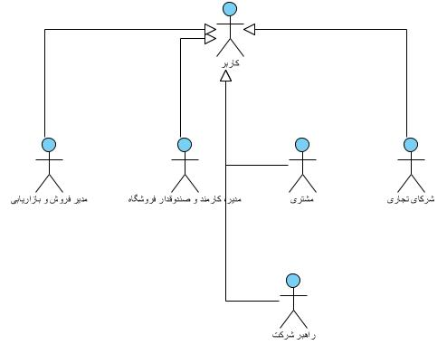

شکل 1- نمودار کنشگرها

* **راهنمای جدول**

|  |  |  |  |  |
| --- | --- | --- | --- | --- |
| ردیف | **رنگ مورد کاربرد** | **نسخه** | **پیاده سازی رابط کاربری** | **پیاده سازی در پایگاه داده** |
| 1 | سبز | MVP | ☑ | ☑ |
| 2 | آبی | MVP | - | ☑ |
| 3 | زرد | MVP | - | - |
| 4 | توجه : موارد کاربری که در کنار آنها عدد 2 ذکر شده، قبلا تعریف شده اند و در محل فعلی ذکر مجدد شده است. | | | |

* **ليست كنشگرها**

| رديف | نام كنشگر | شرح مختصر | مورد كاربرد |
| --- | --- | --- | --- |
| 1 | راهبر شرکت | کاربر سامانه است که وظیفه تنظيم اطلاعات پایه و اعطای دسترسی به امکانات نرم افزار را در اختیار سایر کاربران قرار میدهد. (مطابق با BR00x کاربر راهبر سیستم، دارای کلمه عبور مشخص و دسترسی کامل به تمام امکانات نرم افزار را به صورت پیش فرض دارد.) | * ورود به سامانه * ثبت نام کاربر * معرفی شرکت، مرکز فعالیت و ترمینال * معرفی شرکای تجاری * تعریف ویژگی خاص مشتری * معرفی نقش کاربری * تعریف گروه کارت * مدیریت مشتری * مدیریت کارت * مشاهده سابقه فعالیت غیرمالی * مشاهده سابقه فعالیت مالی * مشاهده سابقه فعالیت باشگاهی * مدیریت سطح دسترسی نقش کاربری * تعریف کالا * تعریف گروه کالا * گروه بندی مشتری |
| 2 | مدیر فروش و بازاریابی | کاربری است که وظیفه تعریف و مدیریت قوانین و برنامه های وفاداری را بر عهده دارد. | * ورود به سامانه (2) * تعریف ویژگی خاص برنامه * مدیریت قوانین * مدیریت برنامه * مدیریت گروه برنامه |
| 3 | مدیر،کارمند و صندوقدار فروشگاه | کاربری است که مشاهده و کنترل نتایج سامانه باشگاه مشتریان را بر عهده دارد. | * ورود به سامانه (2) * مدیریت مشتری (2) * مدیریت کارت (2) * مشاهده سابقه فعالیت غیرمالی (2) * مشاهده سابقه فعالیت مالی (2) * مشاهده سابقه فعالیت باشگاهی (2) |
| 5 | مشتری | اعضای باشگاه که توسط (راهبر / صندوقدار) تعریف میشوند و قابلیت تکمیل مشخصات و مشاهده سابقه فعالیت را دارند. | * مدیریت مشتری (2) * مدیریت کارت (2) * مشاهده سابقه فعالیت غیرمالی (2) * مشاهده سابقه فعالیت مالی (2)   مشاهده سابقه فعالیت باشگاهی (2)   * ورود به سامانه (2) |
| 6 | شرکای تجاری | کاربری است که کار تعریف، محاسبه، مشاهده و انتقال امتيازات را انجام میدهد و نتایج برنامه های وفاداری بين شرکتی را مشاهده میکند. | * مدیریت برنامه های مشترک با شرکت اصلی |

# موارد کاربرد

* **سازماندهي مدل مورد كاربرد**

|  |  |  |  |
| --- | --- | --- | --- |
| **رديف** | گروه سازماندهي | **رديف** | گروه سازماندهي |
| 1 | مدیریت راهبری سامانه | 2 | مدیریت مشترییت |
| 3 | مدیریت شرکای تجاری | 4 | مدیریت قوانین |
| 5 | مدیریت برنامه های وفاداری | 6 | مدیریت پردازش و محاسبات |
| 7 | لایه یکپارچه باشگاه مشتریان (وب / موبایل / TPS) | 8 | مدیریت سطح دسترسی |

# 

* **نمودار موارد کاربرد**

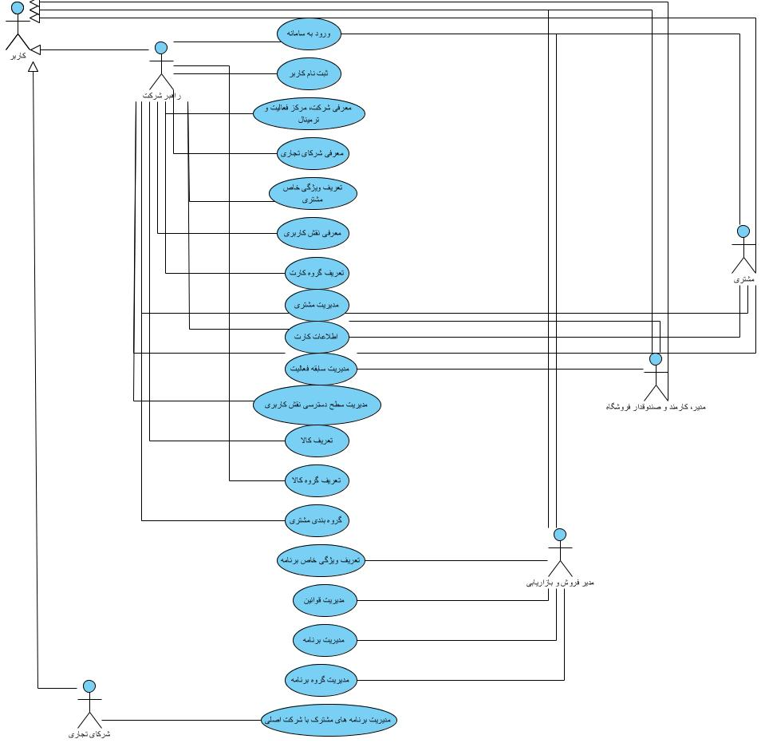

شکل 2- نمودار کنشگر ها و موارد کاربرد مربوط به آنها

* **لیست موارد كاربرد**

| **رديف** | نام موردكاربرد | شرح مختصر | كنشگر | گروه | اولويت |
| --- | --- | --- | --- | --- | --- |
| 1 | ورود به سامانه | این مورد کاربرد فرآیند ورود کاربر به سامانه را مدیریت میکند. | * راهبر شرکت * مدیر فروش و بازاریابی * مدیر، کارمند و صندوقدار فروشگاه | مدیریت راهبری سامانه(1) | 1 |
| 2 | ثبت نام کاربر | این مورد کاربرد، فرآیند ثبت کاربر را سامانه را مدیریت میکند. | * راهبر شرکت | مدیریت راهبری سامانه(1) | 2 |
| 3 | معرفی شرکت، مرکز فعالیت و ترمینال | این مورد کاربرد جهت مدیریت ثبت شرکت، مراکز فعالیتها و ترمینالها ایجاد شده است. | * راهبر شرکت | مدیریت راهبری سامانه(1) | 2 |
| 4 | معرفی شرکای تجاری | شرکای تجاری شرکت توسط این مورد کاربرد مدیریت میشود. | * راهبر شرکت | مدیریت شرکای تجاری(3) | 3 |
| 5 | تعریف ویژگی خاص مشتری | ویژگی های خاص مورد نظر برای هر شرکت توسط این مورد کاربرد تعریف و مقدار دهی میشود. | * راهبر شرکت | مدیریت راهبری سامانه(1) | 2 |
| 6 | معرفی نقش کاربری | نقش های کاربری جهت اعمال دسترسی های گروهی به ویژگی های سامانه از طریق این مورد کاربرد تعریف و مدیریت میشود. | * راهبر شرکت | مدیریت سطح دسترسی(8) | 2 |
| 7 | تعریف گروه کارت | گروه های مختلف برای کارتهای باشگاه مشتریان در این موردکاربرد نام گزاری میشود. | * راهبر شرکت | مدیریت راهبری سامانه(1) | 2 |
| 8 | مدیریت مشتری | فرآیند معرفی مشتری در باشگاه مشتریان و تکمیل مشخصات در این مورد کاربرد مدیریت میشود. | * راهبر شرکت * مدیر،کارمند و صندوقدار فروشگاه * مشتری باشگاه مشتریان (وب / موبایل) | مدیریت مشتری(2) | 1 |
| 9 | اطلاعات کارت | فرآیند مشاهده، تخصیص و ابطال کارت مشتری در این مورد کاربرد مدیریت میشود. | * راهبر شرکت * مدیر،کارمند و صندوقدار فروشگاه * مشتری باشگاه مشتریان (وب / موبایل) | مدیریت مشتری(2) | 1 |
| 10 | مدیریت سابقه فعالیت | فرآینه مشاهده و درج سابقه فعالیت مشتری در این مورد کاربرد مدیریت میشود. | * راهبر شرکت * مدیر،کارمند و صندوقدار فروشگاه * مشتری باشگاه مشتریان (وب / موبایل) | مدیریت مشتری(2) | 1 |
| 11 | مدیریت سطح دسترسی نقش کاربری | اعمال سطح دسترسی اعم از مشاهده، ویرایش، ثبت و ... برای کاربر و یا گروه کاربران در این مورد کاربرد مدیریت میشود. | * راهبر شرکت | مدیریت سطح دسترسی(8) | 1 |
| 12 | تعریف ویژگی خاص برنامه | تعریف نوع ها و مقادیر آنها برای استفاده در قوانین، در این مورد کاربرد مدیریت میشود. | * مدیر فروش و بازاریابی | مدیریت راهبری سامانه(1) | 2 |
| 13 | تعریف کالا | تعریف کالا برای استفاده در قوانین و یا محدودیت های قوانین در این مورد کاربرد تعریف و یا خوانده میشود. | * راهبر شرکت | مدیریت راهبری سامانه(1) | 2 |
| 14 | تعریف گروه کالا | تعریف گروه کالا برای استفاده در قوانین و یا محدودیت های قوانین در این مورد کاربرد تعریف و یا خوانده میشود. | * راهبر شرکت | مدیریت راهبری سامانه(1) | 2 |
| 15 | تعریف گروه بندی مشتری | تعریف گروه برای گروه بندی اعضا توسط این مورد کاربرد مدیریت میشود. | * راهبر شرکت | مدیریت راهبری سامانه(1) | 2 |
| 16 | مدیریت قوانین | قوانین سامانه در این مورد کاربرد تعریف و مدیریت میشوند. | * مدیر فروش و بازاریابی | مدیریت قوانین(4) | 1 |
| 17 | مدیریت برنامه | برنامه های وفاداری در این مورد کاربرد تعریف و مدیریت میشوند. | * مدیر فروش و بازاریابی | مدیریت برنامه های وفاداری(5) | 1 |
| 18 | مدیریت گروه برنامه | گروه برنامه های وفاداری در این مورد کاربرد تعریف و مدیریت میشوند. | * مدیر فروش و بازاریابی | مدیریت برنامه های وفاداری(5) | 2 |
| 19 | مدیریت برنامه های مشترک با شرکت اصلی | این مورد کاربرد جهت مدیریت ارتباط با شرکا در فازهای بعدی پروژه تقسیم بندی میشود. | * شرکای تجاری | مدیریت شرکای تجاری(3) | 3 |